# 1.打开软件修改背景色

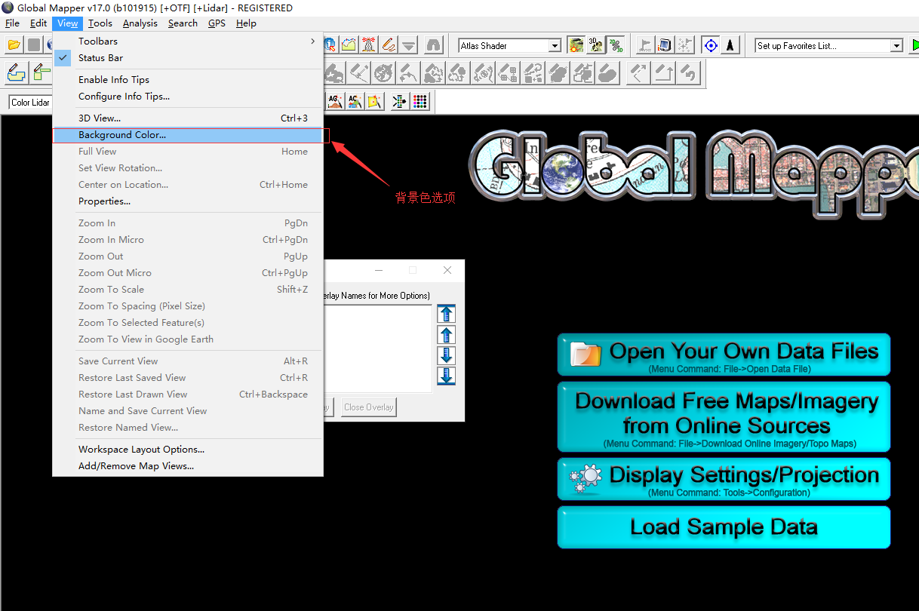

图1-1 背景色选项

点击如图所示按钮打开修改背景色面板

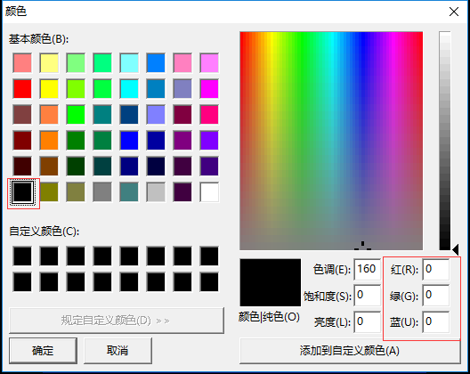

图 1-2 背景色设置面板

选择纯黑点击确定

# 2影像处理

## 2.1 打开影像

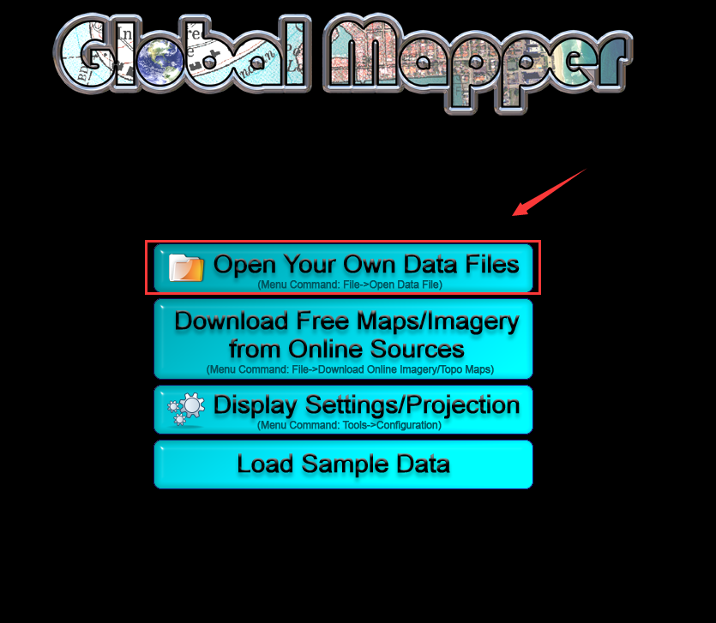

图2.1-1 打开影像文件按钮

点击主页面如图所示按钮打开影像文件

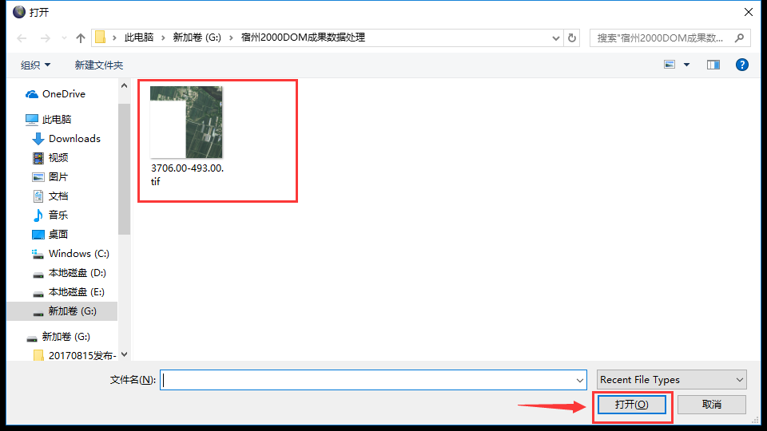

图2.1-2 打开需要处理的影像

打开有白边的影像，点击打开按钮

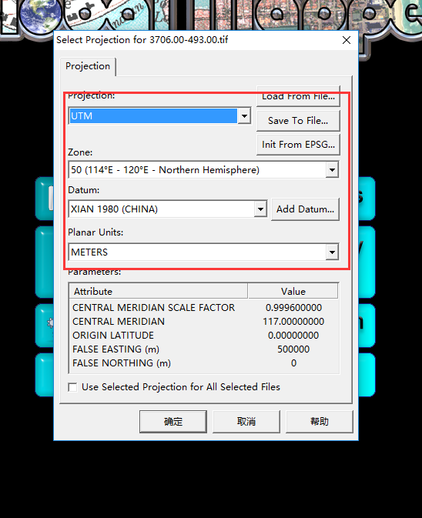

图2.1-3 设置投影参数

按照影像的投影信息设置投影参数设置完毕后点击确定按钮

如上图所示这副影像的投影信息如下

投影方式为UTM投影

投影带号为50

单位为米

处理的时候按照实际情况设置投影信息

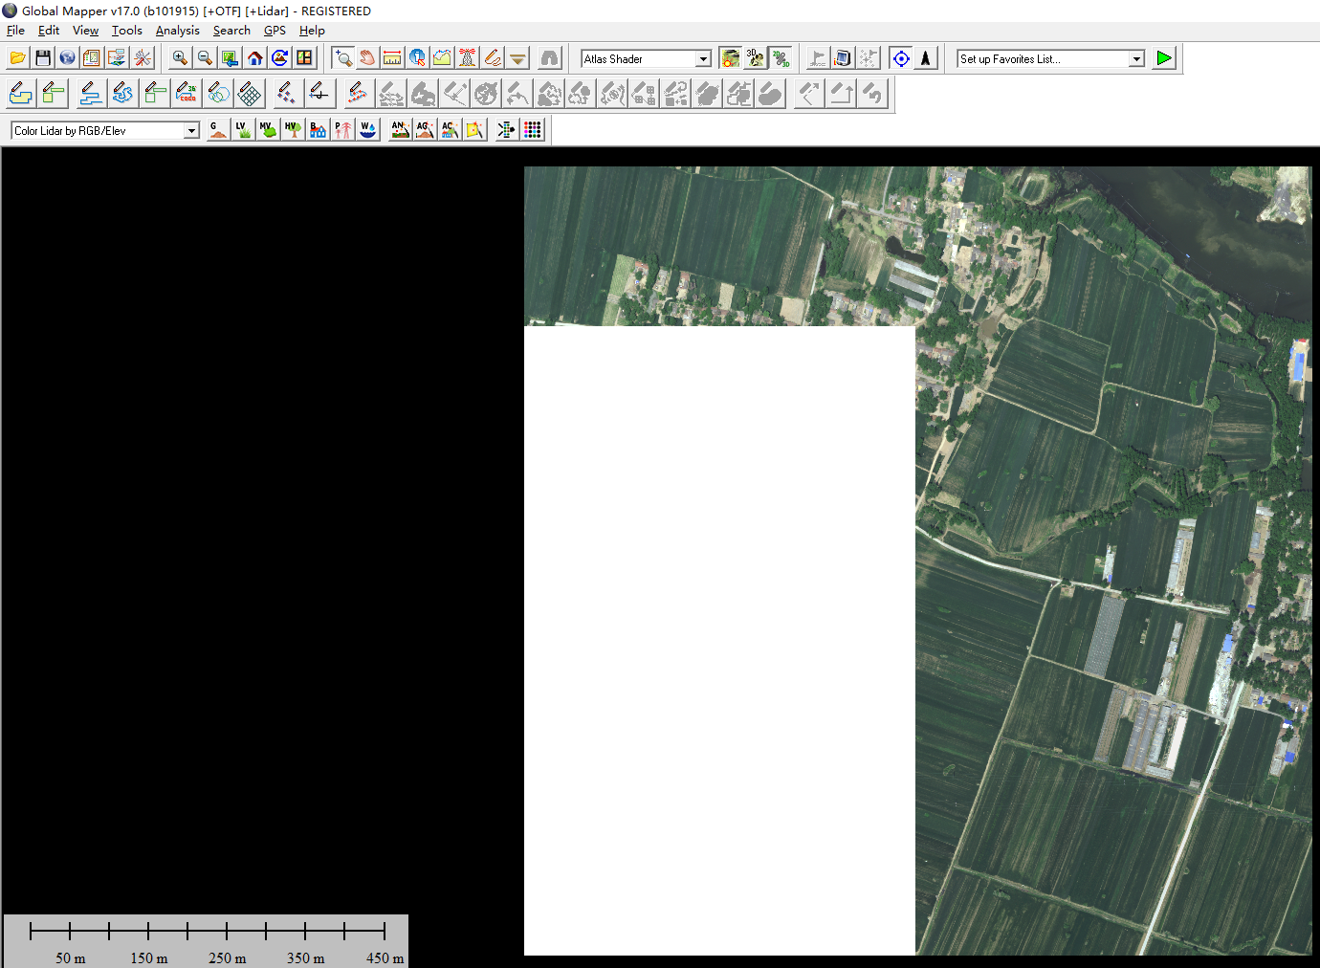

图2.1-4 影像打开后

影像打开之后的效果如图所示，有一个巨大的白边，这次处理的目的就是吧这块白边给去除

## 2.2影像处理

影像打开以后就可以开始影像处理的工作了

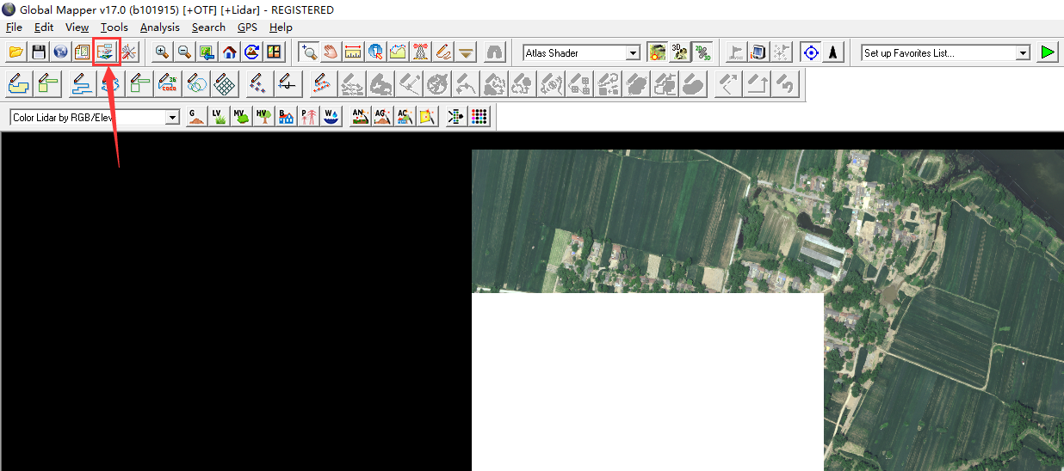

图2.2-1 Open Control Center 工具栏按钮

点击如图所示按钮打开Open Control Center面板

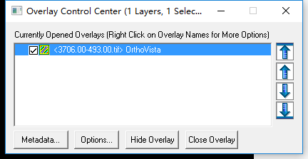

图2.2-2 Open Control Center 面板

这里面又我们已经打开的图像，选中我们要处理的图像点击Options按钮，打开选项面板

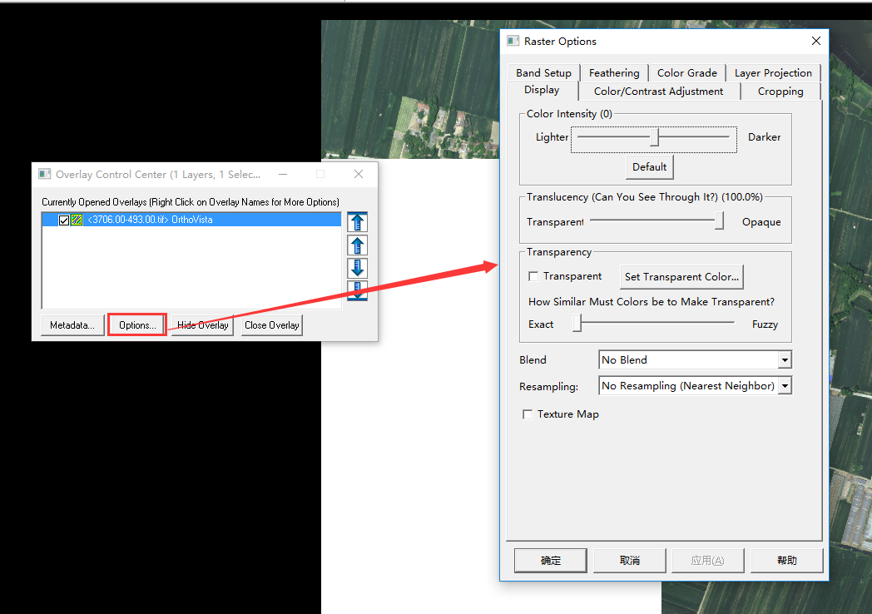

图2.2-3 选项面板

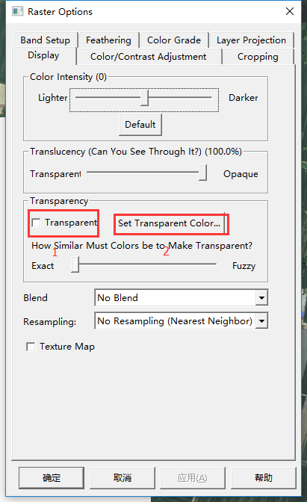

图2.2-4 选择透明

首先点击Transparent复选框选中透明选项，然后点击Set Transarent Color按钮

打开颜色选择面板

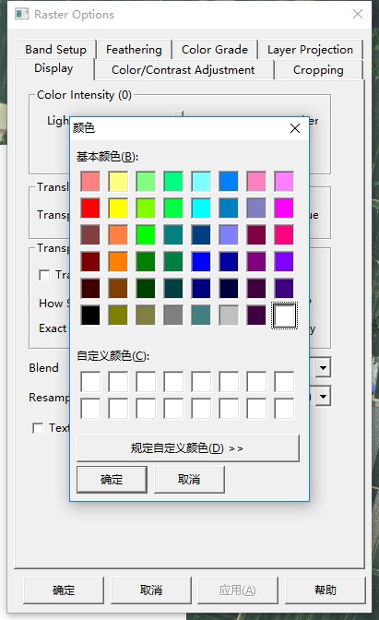

图2.2-5 颜色选择面板

设置无用边的颜色，如果是白边就选择白色如果是黑边那就选择黑色

这里由于无用变的颜色为白色，这里选择白色，选择完成后点击确定

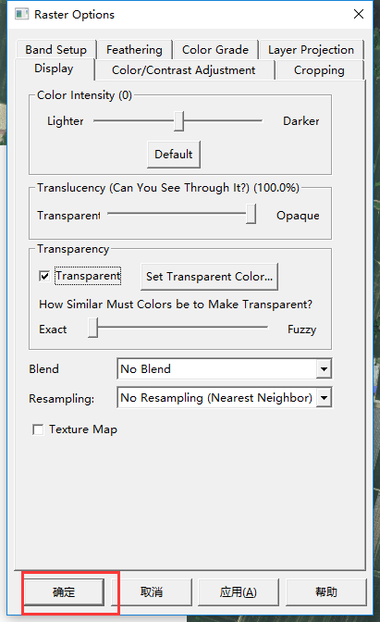

图2.2-6设置完成点击确定

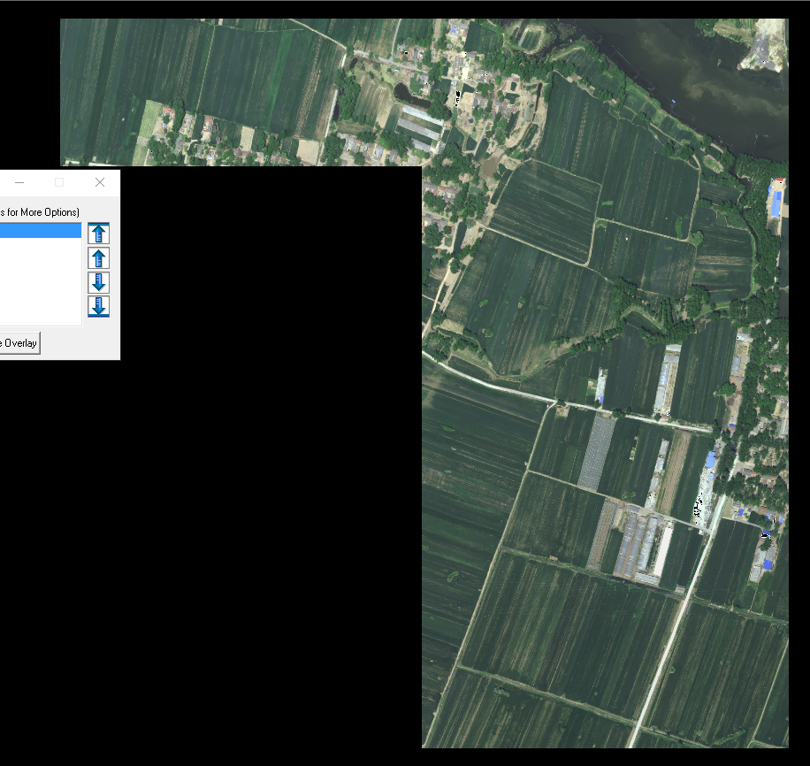

图2.2-7白边去除成功

# 3影像导出

影像处理完成后最后一步就是导出影像

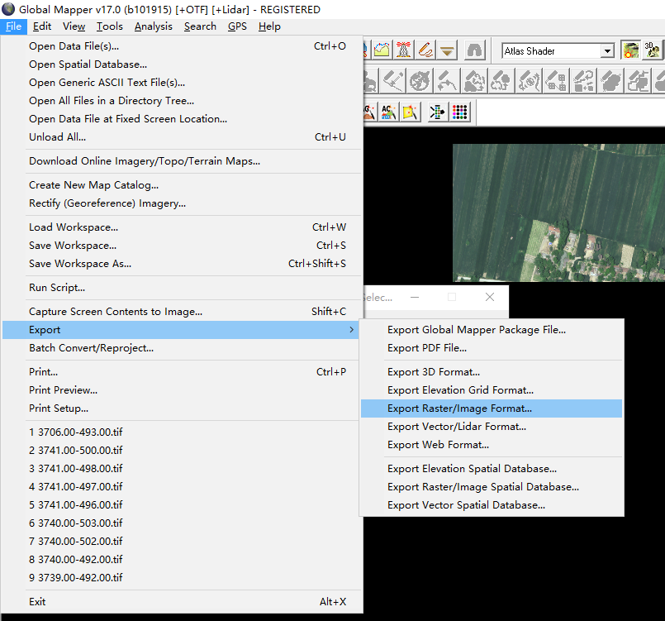

图3-1 影像导出选项

选择File-Export-Export Raster/Image Format

打开影像导出工具

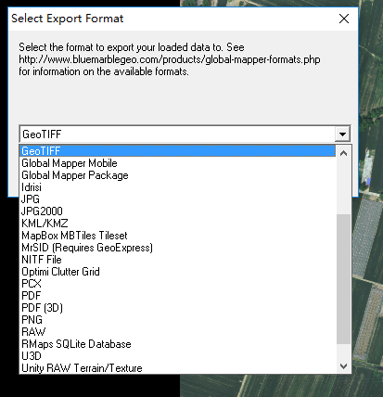

图3-2 选择导出格式

选择导出的格式为GeoTIFF，选择完成后点击OK

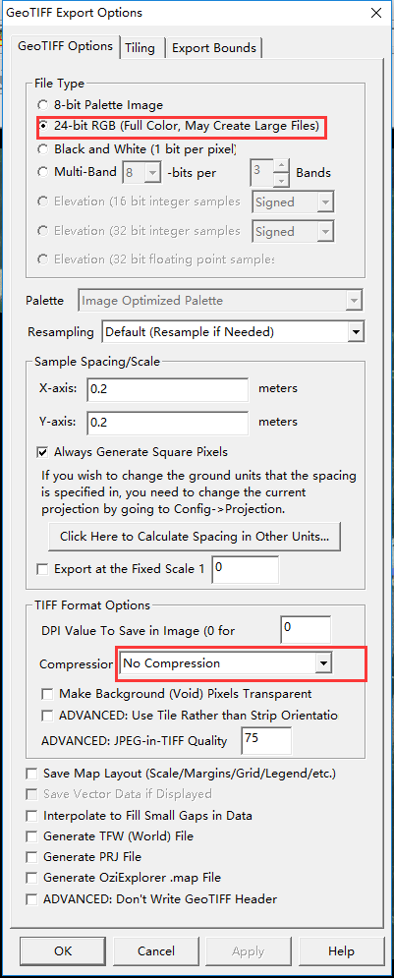

图3-3 影像导出选型

文件类型选择为24位RGB

压缩类型不压缩

选择完成后点击OK。

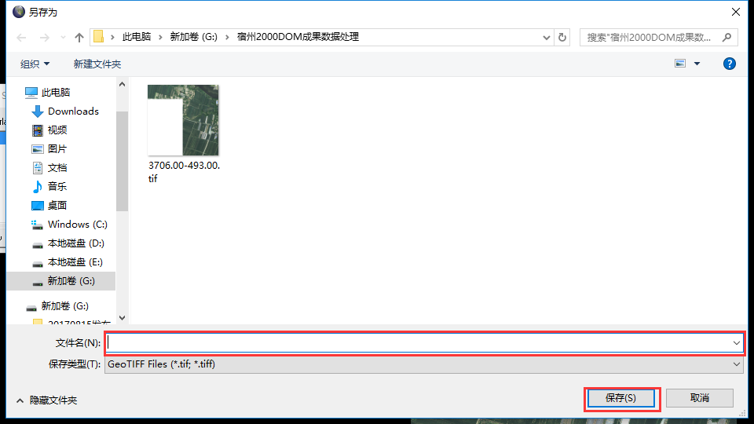

图3-4 影像导出

选择文件位置，输入文件名，点击保存，保存文件。

整个处理过程到此结束